Туристична Фірма «Каліпсо Україна»

Юридична адреса:: м. Київ -03148, вул. Якуба Коласа, 23, кв. 24
Фактична адреса: м. Київ -04071, вул. Межигірська, 39/20
тел: 495-57-93, тел./факс: 425-05-05
e-mail:kalipso-ua@i.ua
www.kalipsoua.com

ТУРИСТИЧНА ФІРМА
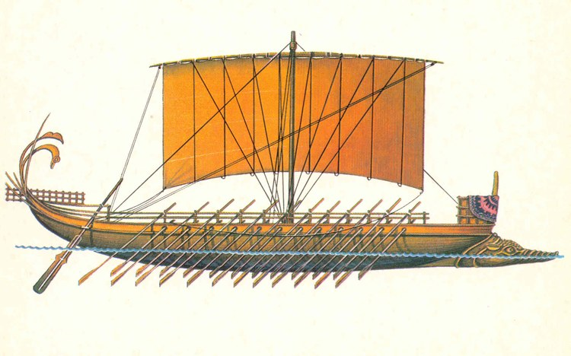
КАЛІПСО УКРАЇНА

Гарантированный тур в Перу
«Три легенды: Лима – Куско и Мачу Пикчу».

Ежедневно только украинская группа.
6 дней/5 ночей

Украино/русско/англоговорящие гиды.

Программа по дням:
День 1.
Вылет в Лиму.
Прилет в Лиму. Переезд в отель (самостоятельно).
Отдых после тяжелого перелета.
День 2.
Завтрак в отеле.
Прогулка по столице Перу, осмотрим Парк Любви, монастырь Святого Доминика, Кафедральный Собор, перекусим в одном из ресторанов или кафе и продолжим прогулку в музей Ларко или Музей Золота (входные билеты самостоятельно), посетим рыбный рынок и вечернее цвето - музыкальное шоу в парке фонтанов.
Ночь в Лиме.
День 3.
Рано утром вылет в Куско. Переезд из Куско через Чинчеро на Марас и Морай в Ольянтайтамбо, по дороге остановившись на обед в Урубамбе. Далее вечером после посещения руин Ольянтайтамбо держим путь на поезде в Мачу Пикчу (оставив неимоверные пейзажи гор на обратную дорогу), селимся в отель и отдыхаем в предвкушении завтрашней встречи с Мачу Пикчу!

День 4.
ПЕРВАЯ ВСТРЕЧА С МАЧУ ПИКЧУ!!! Вот он комплекс во всей своей красоте! Рано утром сдаем номера, переходим на автобусную станцию и через 20 минут мы на месте! Пол дня мы проведем в самом загадочном месте планеты, поднимемся на гору Уайна Пикчу (2,5 часа) или Мачу Пикчу (3,5 часа). После обеда выезжаем на поезде в сторону Ольянтайтамбо, а далее на автобусе в Куско. Селимся в отель и отдыхаем) ведь завтра нас ждем полнодневная экскурсия по столице ИНКОВ!

День 5.
Завтрак в отеле.
Сегодня мы предложим Вам прогуляться по самому Куско и его окраинам. На самом деле Куско очень интересный городок и его достопримечательности не менее загадочные нежели сам Мачу Пикчу) нас ждет Саксуйуаман, нас ждет древнейший Кориканча, Пукапукара, Тамбомачай и многое многое другое, что останется в памяти очень на долго!
Свободное время в городе.
День 6.
Завтрак в отеле. Свободное время в Куско. Трансфер в аэропорт. Окончание обслуживания! Отлет в Украину или другие страны.

Стоимость тура на человека с украино/русскоговорящим гидом – 1248 $.
Скидка на обслуживание англоговорящим гидом – 250$/чел

В стоимость тура включено:
- - экскурсии и переезды во время экскурсий с украино/русскоговорящим гидом.
- - прогулка по Лиме с русскоговорящим ассистентом (переезды на такси и входные билеты вне стоимости).
- - экскурсии с русскоговорящим гидом в Мачу Пикчу, Долину и Куско
- - проживание в отелях в двухместных номерах.
- - все трансферы по программе, которые указаны в программе с англо или испаноговорящим водителем.
- - все входные билеты по программе тура.

В стоимость тура НЕ включено:
- - питание, кроме завтраков в отелях, где они предусмотрены.
- - медицинская страховка
- - все международные авиаперелеты
- - внутренние авиаперелеты: Лима – Куско (от 70$)

